**Муниципальное казенное общеобразовательное учреждение**

**«Меусишинская начальная школа –детский сад»**

**Открытое занятие по познанию (ОСОМ) на тему:**

**«Обитатели подводного мира»**

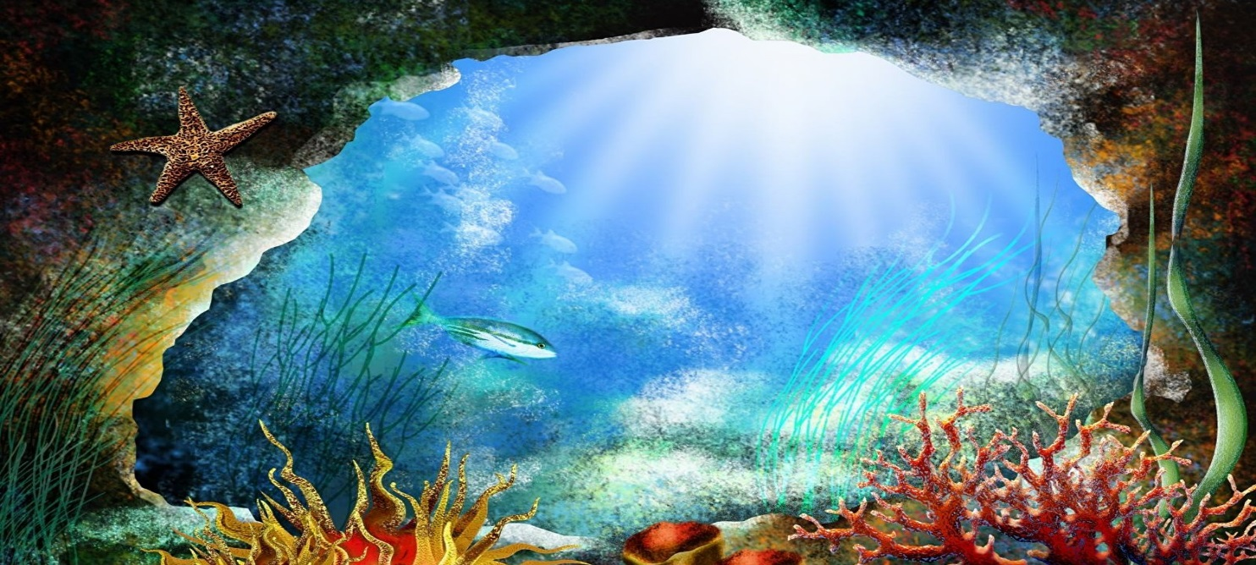

**Выполнила воспитатель младшей группы «Радуга»:**

**Тимирова Наида М.**

**с. Меусиша**

**2020г**

**Цели и задачи**:

**Образовательные:**

* Пополнять знания детей о подводном мире, его обитателях, расширять словарный запас. Дать представление о характерных особенностях и жизнедеятельности морских жителей.

* Продолжать обучать нетрадиционным способам рисования, развивать воображение, фантазию. Обобщать и систематизировать знания детей по данной теме.

 *Расширять представления детей о многообразии творений окружающего мира.

**Развивающие:**

* Развивать у детей интерес к живой и неживой природе;
* Развивать связную речь, умение отвечать на вопросы и умение обосновывать свои суждения;
* Развивать творческое и художественное мышление, воображение и фантазию;
* Развивать самостоятельность, активность, творчество детей.

**Воспитательные***:*

* Вызывать положительный эмоциональный отклик на предложение заниматься творчеством;
* Формировать эстетическое представление при создании изображений;
* Учить проявлять дружелюбие и чувство ответственности при работе;

**Методы и приёмы:**

Словесный, наглядный, практический, игровой (ритмическое упражнение).

Сюрпризный момент, ответы на вопросы, использование наглядностей, разгадывание загадок, рисование с использованием техники «Эбро», физкультминутка, дидактическая игра «Чего не стало».

**Материалы и оборудование:** глобус, чайки, письмо, пазл подводных обитателей, иллюстрационные материалы подводного мира, предметы и элементы для пейзажной композиции “Морское дно”, презентация к занятию, аудио проигрыватель «Шум моря», физкультминутка с видео проигрывателем, материал для техники «Эбру».

**Ход занятия**

**1.** Организационный момент. (Дети заходят в зал, встают в кругу с воспитателем).

Для начала встанем в круг и поздороваемся с гостями:

«Здравствуйте!»

Мы все за руки возьмемся.

И друг другу улыбнемся.

Можно встречу начинать?

Ответ: Да.

**2.** **Ребята к нам на занятие прилетела чайка, и принесла письмо. А в письме загадка. Я его вам прочитаю а вы попытайтесь отгадать.**

Реки горы и поля, ох огромная Земля.

Но на нем вся поместилась,

В шарик меньше превратилась.

Ты его крути, верти, точку мира в миг найди.

Ответ: **Глобус**

Рассмотреть глобус.

- какой формы глобус?

-какие цвета есть в глобусе?

А какого цвета больше в глобусе?

**Воспитатель:** а в письме еще одна загадка, послушайте!

В нем соленая вода,

Ходят по нему суда.

Летом взрослые и дети

Ездят отдыхать туда.

Что это?

Дети: Море.

**Беседа:**

- Какая вода в море? (соленая)

- Без воды человек жить может, как вы думаете?

Ответ: Нет.

А для чего она нам нужна?

Ответ детей: Пить, готовит пищу, умывается, стирает, убирает свое жилище. Людям требуется много воды.

- Вода очень нужна растениям, животным, рыбам – всему живому на Земле!

**3.** А я предлагаю вам отправиться в увлекательное путешествие в царство подводного мира, превратиться в исследователей и вместе изучить этот загадочный подводный мир. Вы согласны?

Ответ: Да.

В этом нам помогут волшебные слова: Аудиозапись - (шум моря)

Быстро, быстро кружимся,

С волшебством подружимся,

Хлопнули в ладоши и остановились,

На берегу теплого, синего моря все мы очутились.

-Вот мы и на берегу моря.

Давайте посмотрим, что здесь интересного.

А это что за бутылка? (В нем записка, читаю).

**4.** «Мы – жители волшебного подводного царства. Просим о помощи.

Нас заколдовала морская ведьма, и теперь нас никто не видит.

Волшебные чары можно расколдовать, отгадав загадки и выполнив задания».

-Ребята, поможем жителям подводного царства? Я буду зачитывать загадки а вы попытайтесь отгадать.

А вам ребята индивидуальная работа «Собери изображения морских обитателей». Пока я зачитываю загадку, постарайтесь ответить и собрать пазлы.

Хорошо ребята.

**1.** Я живу на глубине

В морской, речной воде.

Под водой дышать умею,

Но не говорю.

Рот я часто открываю,

Это я так дышу.

Чешуя блестит красиво, Кто же я?

Конечно… **(Рыба)**

**2.** В бинокль злую рыбку разгляжу

Всех на корабле предупрежу.

Знайте дети все прекрасно —

С хищницей играть опасно:

Зубы острые как нож,

Лучше ты ее не трогай! **(Акула)**

Акулы - это самые известные морские хищники. Охотятся на рыб, млекопитающих, моллюсков. Некоторые виды всеядные, нападают на всё, что можно проглотить.

**3.** Ползет в море паук —

Восемь ног, пара рук.

В руках клешни,

В глазах — испуг. **(Краб)**

Краб может «сбрасывать» при необходимости и снова отращивать свои ноги. Две передние клешни он использует для защиты от врагов, нападения на добычу, разрывания пищи и доставки её ко рту.

**4.** Ей не страшен зверь любой

Панцирь носит за спиной.

Триста лет живет без страха.

Кто же это? **(Черепаха)**

Черепаха – медленное и тихое животное.

Хорошо, ребята, молодцы, отгадали загадки! И вернули всех обитателей в подводное царство.

**5.** Давайте чуточку отдохнем и проведем музыкальную физкультминутку «Акуленок» (видеопроигрыватель).

**6.** Дидактическая игра «Чего не стало». А теперь мы поиграем ещё в одну интересную дидактическую игру «Чего не стало». Я вам на проекторе буду показывать морских обитателей а вы запоминаете и угадываете кто уплыл.

И так, начинаем!

Хорошо, молодцы!

**7.** Я вам хочу рассказать одну историю, которая произошла в семье нашего осьминога.

Жил осьминог со своими осьминогами,

И было у них осьминогов немножко.

Все они были разного цвета:

Первый зеленый, второй фиолетовый,

Третий, как спелая ягода красный,

Словом, не дети, а тюбики с краской.

Но была у детишек плохая черта,

Они как хотели, меняли цвета,

Каждый мог сделаться цвета любого,

От темно-красного до голубого.

Вот однажды камбала маму в гости позвала,

Чтобы с ней на глубине поболтать наедине.

Мама рано поднялась, мама быстро собралась,

А папа за детишками остался наблюдать.

Их надо было разбудить, одеть, умыть и накормить,

И вывести гулять.

Только мама за порог,

Малыши с кроваток скок,

Поменяли все цвета,

Стали цветом как вода.

Папа деток своих ищет,

Папа ползает по днищу.

Нет ребят – беда, беда!

И кругом одна вода.

Бедный папа загрустил,

Нет у папы больше сил.

-Ребята, какой папа стал? (Грустный, невеселый, расстроенный)

-Что случилось у папы осьминога? (Он потерял своих ребят)

-Давайте поможем папе осьминогу найти своих деток. Поможем?

-Нам, ребята, предстоит создать осьминогов своими руками.

**8.** По технике «Эбру» мы с вами будем рисовать на воде. Вы когда-либо рисовали на воде?

Ответ: Нет.

Показ этапов творческой работы.

- Итак, наши осьминоги готовы. Какие они у вас славные получились!

- Сложно было их рисовать!

-Посмотрите ребята, а папа осьминог улыбается.

Теперь он какой? (веселый, счастливый, радостный).

А вот и мама вернулась, посмотрела - все в порядке, и улыбнулась.

Ребята! Папа осьминог благодарит вас за помощь!

**Воспитатель:** Мы замечательно погуляли по морскому дну и увидели много красивых рыб! Но нам, ребята пора возвращаться в детский сад, наше путешествие подошло к концу.

Давайте скажем волшебные слова:

Мы вокруг себя покружимся,

С волшебством подружимся,

Раз, два, три в детский сад,

Всех нас верни!

Вот мы с вами и в детском саду.

Итог: Давайте вспомним, где мы с вами были сегодня?

Кого мы там встретили?

Что больше всего вам понравилось?

Спасибо всем ребятам за сотрудничество. Мне с вами было очень хорошо!

- Давайте скажем всем: «До свидания!» и пройдём в группу, покажем другим ребятам наших осьминогов.